Comunicato stampa

Riferimento | STIEBEL ELTRON |  | Data | 7 giugno 2022
Telefono | 056 464 05 00 |  | e-mail | presse@stiebel-eltron.ch

Introduzione

Personalizzate e pratiche

Le pompe di calore in cascata presentano un significativo valore aggiunto

Pompe di calore: la prima scelta per sostituire i riscaldamenti a olio

Il riscaldamento a olio ha i giorni contati. Non si tratta solo di una tendenza temporanea. Molti proprietari di case ne stanno traendo le conseguenze. Chi vuole stare al passo con i tempi si affida alle energie rinnovabili e, nel caso del riscaldamento, alle pompe di calore. L’immobile di Lachen è un esempio tipico, quantunque personalizzato, di come le pompe di calore portino nuova energia nelle case.

«Abbiamo riconosciuto fin dall’inizio l'affidabilità e l'efficienza energetica delle pompe di calore», riferisce Roger Bühler di Steimen Heizung Klima AG. La ditta è specializzata in questo campo da quasi quattro decenni e nelle ristrutturazioni di riscaldamenti consiglia di passare alle energie rinnovabili, ove possibile. «Il committente opta spesso in modo molto consapevole per un sistema di riscaldamento sostenibile», continua Bühler. «Infatti le pompe di calore non sono solo al passo coi tempi, ma anche tecnicamente molto sofisticate.» Al giorno d’oggi il lavoro di persuasione non è molto gravoso. La parte più impegnativa è, piuttosto, quella della progettazione. «L'attenta progettazione influisce in modo decisivo sulla realizzazione e sull'efficienza economica della soluzione di riscaldamento», spiega Bühler.

Una soluzione personalizzata

Dopo lo smantellamento del vecchio riscaldamento a olio, nel seminterrato sono state praticate tre brecce nei muri per le aperture di aspirazione e di scarico dell'aria. All'interno sono state installate tre pompe di calore WPL 24 I di STIEBEL ELTRON. Le 3 unità in cascata sono molto potenti ed efficienti come un impianto singolo. Infatti la cascata lavora unitariamente con regolazione del numero di giri, distribuendo in modo uniforme il carico su tutti gli apparecchi.

La tecnologia Inverter trova perfetta applicazione in questo sistema: non solo ogni singola pompa di calore bensì l’intera cascata lavora come Inverter. Ciò significa che la potenza calorifica viene adeguata con precisione al fabbisogno di calore individuale. Grazie al collegamento in cascata, uno o più apparecchi assicurano l’alimentazione di base; in caso di picchi di consumo vengono inseriti ulteriori apparecchi. È possibile così modulare la potenza, migliorando il coefficiente di lavoro annuo e l’economicità dell’impianto. Anche nella tecnica acustica i collegamenti in cascata di piccoli apparecchi singoli sono nettamente migliori delle grandi pompe di calore aria-acqua.

I vantaggi della cascata

Ma la cascata presenta anche altri vantaggi: la WPL 24 I è particolarmente adatta alle ristrutturazioni grazie alla sua facilità di installazione. Infatti è più stretta e leggera delle pompe di calore di grandi dimensioni. Questo è un vantaggio non solo in termini di trasporto, ma anche per il posizionamento nel locale caldaia.

Utile è inoltre l'orientamento della conduzione dell'aria sopra la WPL 24 I, che permette di installare le macchine vicine, in modo ergonomico. Tutto lo spazio fino al soffitto può essere utilizzato per la conduzione dell’aria e l'idraulica. «Nelle ristrutturazioni l’installazione nelle condizioni date è spesso una grande sfida», spiega Bühler. «Offriamo strumenti completi per la progettazione ottimale», afferma Chris Knellwolf, responsabile marketing e vendite di STIEBEL ELTRON. «Il nostro competente team fornisce consulenza per trovare soluzioni efficaci a problemi complessi», aggiunge. Nel caso di problematiche molto impegnative la collaborazione di un team di specialisti è comunque necessaria.

Nell’impianto di Lachen la conduzione dell’aria era uno dei punti critici. Essa è ora assicurata da condutture appositamente realizzate. I collegamenti dell'aria delle pompe di calore, orientati verso l'alto, consentono una conduzione più flessibile. Questo è stato un vantaggio anche nell’immobile di Lachen: qui l'aria viene aspirata e scaricata attraverso vani di aerazione nella muratura, integrati in modo discreto e non appariscenti.

Il progetto: [sezione informazioni]

- La sfida maggiore, essendo lo spazio disponibile molto limitato, era quella sistemare la consistente attrezzatura tecnica.
- Grazie all'efficace conduzione dell’aria le emissioni sonore sono praticamente impercettibili.
- La precisa impostazione dei parametri con il regolatore WPM 4 è particolarmente ben riuscita. Sono state evitate così ulteriori correzioni.
- Ci rallegriamo molto della soddisfazione del committente e delle soluzioni innovative implementate.

Vantaggi delle cascate:

- Elevate potenze (fino a 90 kW)
- Raggiungimento di grandi potenze in vecchie case plurifamiliari grazie alla forma compatta (normali porte da 80)
- Elevata sicurezza di esercizio
- Alta pressione (consente anche conduzioni dell’aria più lunghe)
- Compensazione delle ore di esercizio
- Documentazione di progetto già pronta per cascate da 2 fino a 4 unità
- Alte temperature di mandata per radiatori e acqua calda sanitaria fino a 65 °C
- Apparecchi molto silenziosi (utilizzabili anche in regioni con elevata densità di costruzioni)
- Eccellente efficienza energetica grazie alla moderna tecnologia Inverter
- Cascata predisposta anche per SG-ready

WPL 24 I

- Pompa di calore aria-acqua per il riscaldamento installata in interni
- Ideale anche per l’impiego in ammodernamenti
- Alta flessibilità nel posizionamento e nell’installazione
- Tecnologia Inverter per elevata efficienza e bassi costi energetici
- L'installazione all'interno diminuisce significativamente la rumorosità all’esterno, quindi la soluzione è perfettamente idonea per costruzioni molto vicine le une alle altre
- Il modo operativo notturno (funzione «Silent Mode») riduce ulteriormente il rumore di esercizio
- Integrazione nella rete domestica e comando mediante smartphone opzionali (sono necessari componenti supplementari)
- Temperatura di mandata fino a 65 °C per un comfort di prima classe nella produzione di acqua calda

Dichiarazioni

«Abbiamo riconosciuto fin dall’inizio l'affidabilità e l'efficienza energetica delle pompe di calore e siamo specialisti in questo campo da quasi quattro decenni.»
Roger Bühler, Steimen Heizung Klima AG

«Il successo dell'implementazione di una soluzione di riscaldamento appropriata ed economica in edifici già esistenti dipende in modo decisivo dalla progettazione.»
Roger Bühler, Steimen Heizung Klima AG

«Offriamo strumenti completi per la progettazione ottimale.»
Chris Knellwolf, responsabile marketing e distribuzione di STIEBEL ELTRON

«Il nostro competente team fornisce con piacere consulenza in caso di problemi complessi.»
Chris Knellwolf, responsabile marketing e distribuzione di STIEBEL ELTRON

Breve panoramica dell’impianto di riferimento

Immobile
- Casa plurifamiliare
- Sostituzione di un riscaldamento a olio
- Consumo di olio combustibile 9000 l/anno
- 3 pompe di calore aria-acqua WPL 24 I installate in interni
- Cascata con conduzione dell’aria appositamente realizzata
- Aperture di aspirazione e di scarico dell'aria mediante brecce nel muro

Località
- 8853 Lachen

Apparecchi installati
- 3 WPL 24 I
- Serbatoio di accumulo SBP 700 E
- HS-BM 820L

Realizzazione
- Steimen Heizung Klima AG
https://steimen.ch/

Didascalie:

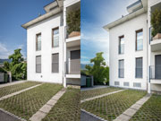
Foto 1: La facciata prima e dopo

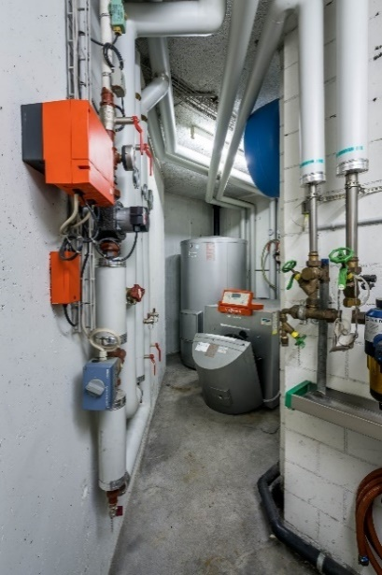
Foto 2: Il vecchio riscaldamento a olio ha fatto il suo tempo

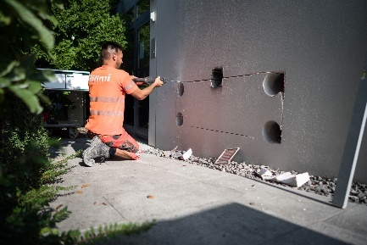
Foto 3: Breccia nel muro per i vani di aerazione

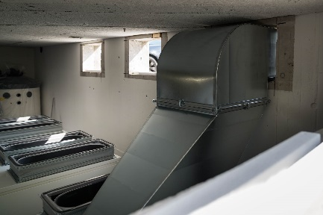
Foto 4: Conduzione dell’aria realizzata su misura

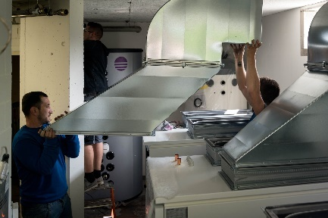
Foto 5: L’adattamento deve essere perfetto perché ogni centimetro è importante

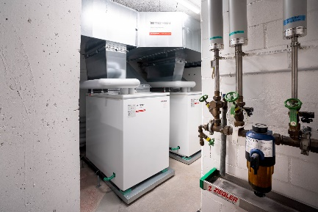
Foto 6: Tre WPL 19/24 I in cascata

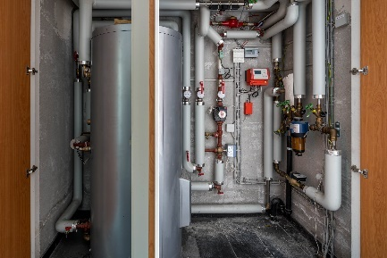
Foto 7: I serbatoi e i collegamenti sono stati installati in nicchie per risparmiare spazio

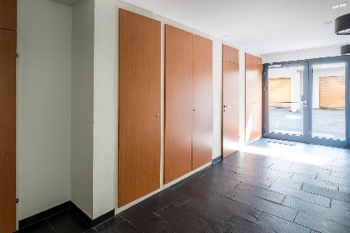
Foto 8: La tecnologia di sistema è nascosta dentro ad armadi

